Национальный Исследовательский Университет

Московский Энергетический Институт

Кафедра радиотехнических систем

Аппаратура потребителей СРНС

Курсовой проект

Группа: ЭР-15-14

Студент: Шконда Р. В.

Преподаватель: Корогодин И. В.

Москва, 2019г

**1. Описание процесса использования RTKLIB:**

В RTKLIBбыли получены файлы наблюдений .obs и файлы навигационных сообщений .nav. Конвертации из бинарного файла в текстовые файлы осуществлялась с помощью программы RTCCONV.

С помощью программы RTKNAVI получены эфемериды в виде таблицы.

По заданию, спутник № 17.

**2. Эфемериды всех полученных спутников по данным RTKLIB**

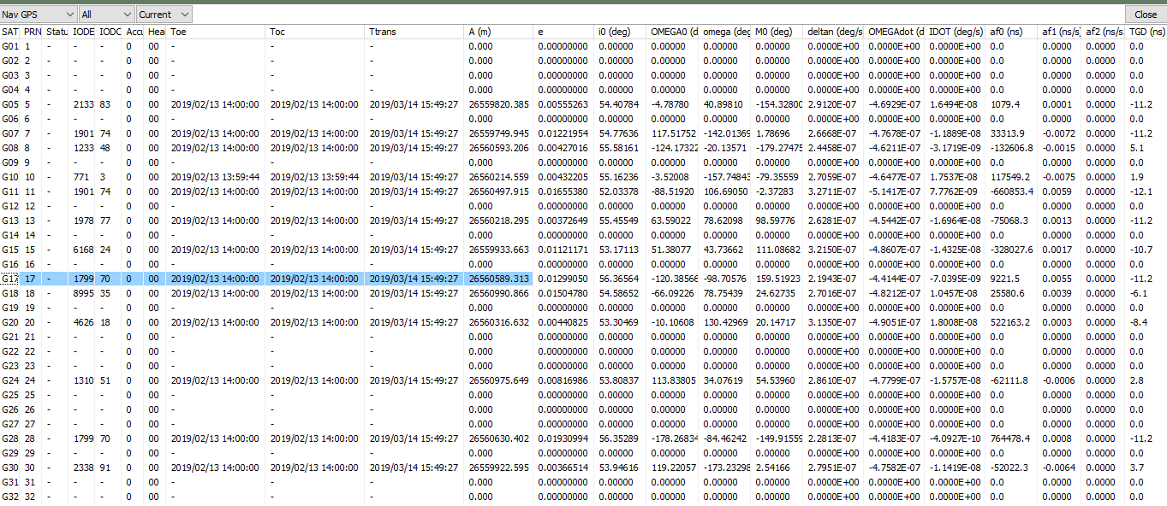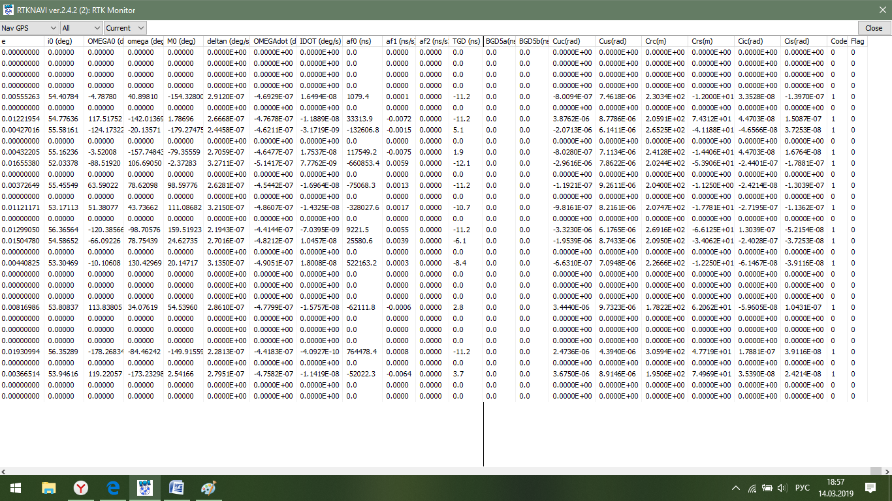

Рисунок 1. Эфемериды из файла BINR_evening.bin

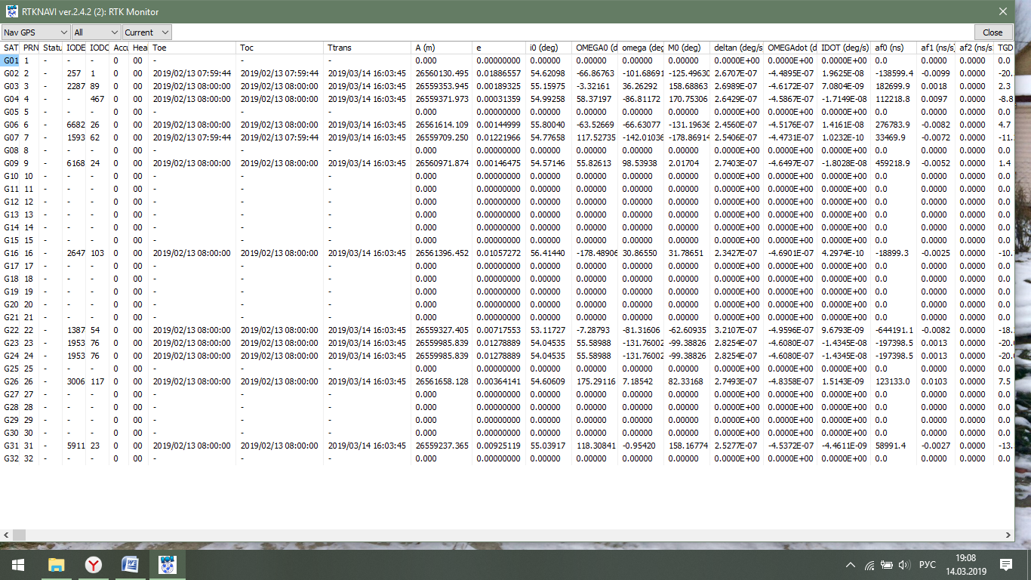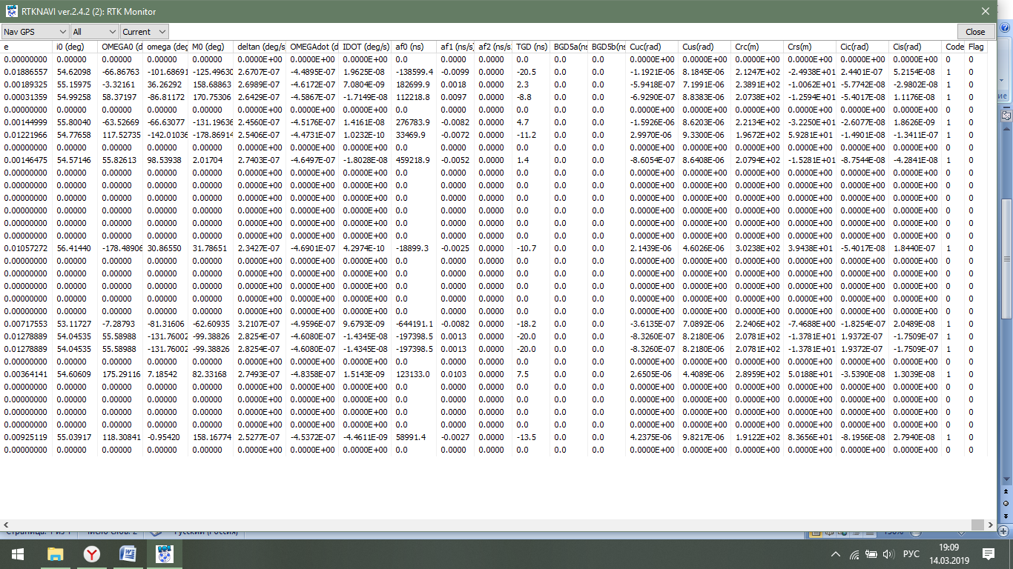

Рисунок 2. Эфемериды из файла BINR_morning.bin

**3. Эфемериды собственного спутника в nav-файле**

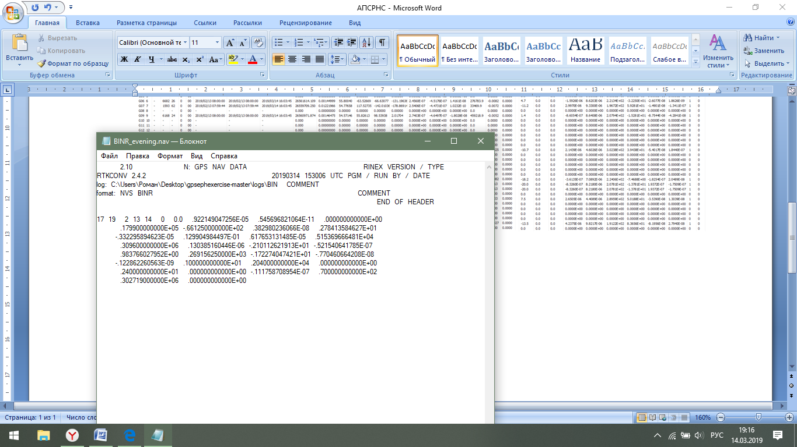

**4. График угла места собственного спутника от времени по данным Trimble GNSS Planning Online на заданный интервал времени**

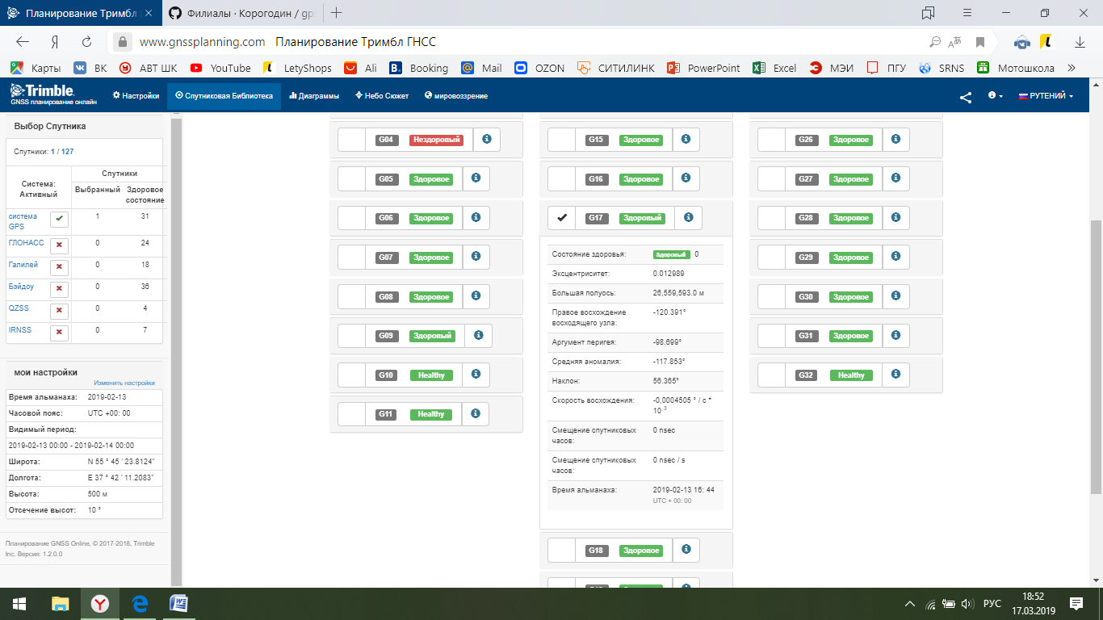

Рисунок 3. Выбор спутника

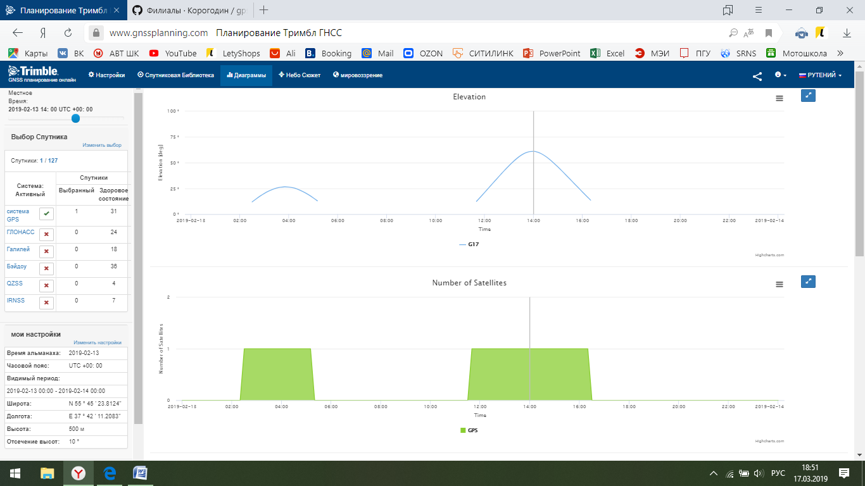

Рисунок 4. Угол места спутника на заданный интервал

**5. SkyView по данным Trimble GNSS Planning Online**

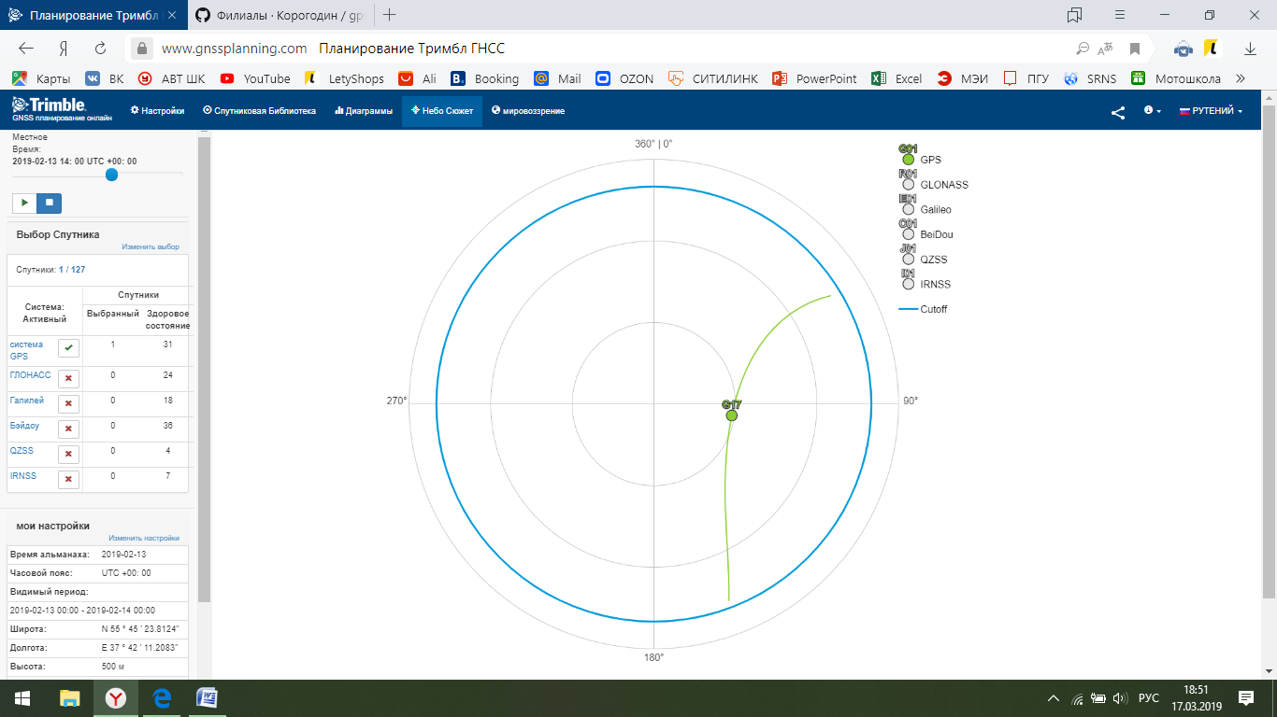

Рисунок 5. График траектории спутника